OA 1 | 1. ¿Cuántos hay?    Hay balones. | 2° Básico  Tomo 1  Capítulo 1  Contar números del 1 al 1 000.
OA 1 | 2. ¿Cuántos tomates hay en total?  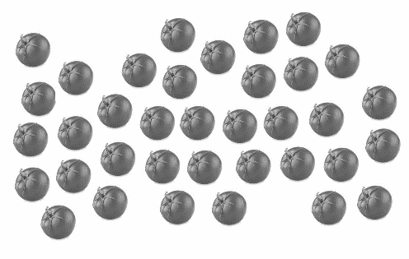  Hay tomates. | 2° Básico  Tomo 1  Capítulo 1  Contar números del 1 al 1 000.
OA 1 | 3. Cuenta.  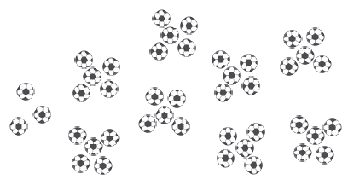  Hay pelotas. | 2° Básico  Tomo 1  Capítulo 1  Contar números del 1 al 1 000

OA 7 | 4. ¿Cuántos hay?  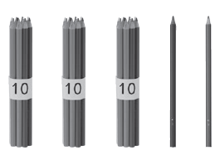 lápices. | 2° Básico  Tomo 1  Capítulo 1  Valor posicional en números hasta 100.
OA 1 | 5. ¿Cuántos cubos hay en total?  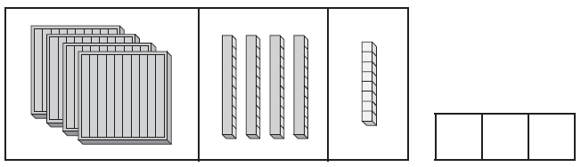 Hay cubos. | 2° Básico  Tomo 1  Capítulo 1  Contar números del 1 al 1 000.
OA 7 | 6. Completa con un número.  A. 7 decenas es igual a .  B. 9 decenas y 1 unidad es igual a .  C. 5 unidades y 3 decenas es igual a . | 2° Básico  Tomo 1  Capítulo 1  Valor posicional en números hasta 100.

OA 1 | 7. Completa con un número.  A. 8 grupos de 10 es igual a .  B. 10 grupos de 10 es igual a . | 2° Básico  Tomo 1  Capítulo 1  Contar números del 1 al 1 000
OA 3 | 8. Ubica en la recta los números 65 y 88.  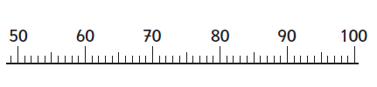 | 2° Básico  Tomo 1  Capítulo 1  Comparar y ordenar números hasta el 100.
OA 3 | 9. Encierra el número mayor.  A. 45 54  B. 90 99  C. 30 33 | 2° Básico  Tomo 1  Capítulo 1  Comparar y ordenar números hasta el 100.

OA 9 | 10. Suma.  A. 56 + 2 =  B. 56 + 3 =  C. 53 + 5 = | 2° Básico  Tomo 1  Capítulo 1  Adición de números hasta 100.
OA 9 | 11. Resta.  A. 70 – 10 =  B. 67 – 7 =  C. 89 – 9 = | 2° Básico  Tomo 1  Capítulo 1  Adición de números hasta 100.

